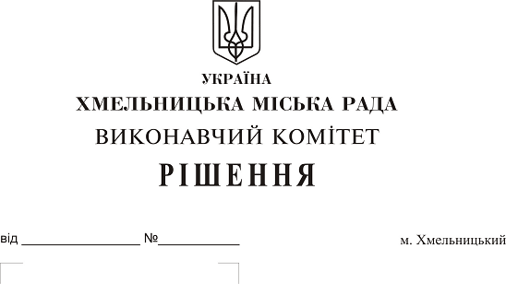
Про утворення комісії з використання
у 2019 році субвенції з державного
бюджету на забезпечення житлом
дітей-сиріт, дітей, позбавлених
батьківського піклування, осіб з їх числа

Розглянувши клопотання служби у справах дітей, керуючись постановою Кабінету Міністрів України від 26.06.2019 р. № 616 «Про внесення змін до постанови Кабінету Міністрів України від 15.11.2017 р. № 877», Законом України «Про місцеве самоврядування в Україні», виконавчий комітет міської ради
ВИРІШИВ:
- Утворити комісію з використання у 2019 році субвенції з державного бюджету на забезпечення житлом дітей-сиріт, дітей, позбавлених батьківського піклування, осіб з їх числа.
2. Затвердити склад комісії з використання у 2019 році субвенції з державного бюджету на забезпечення житлом дітей-сиріт, дітей, позбавлених батьківського піклування, осіб з їх числа згідно з додатком.
3. Контроль за виконанням рішення покласти на заступника міського голови Г. Мельник.

Міський голова О. Симчишин
Додаток
до рішення від ______________ № ______

СКЛАД
комісії з використання у 2019 році субвенції з державного бюджету на забезпечення житлом дітей-сиріт, дітей, позбавлених батьківського піклування, осіб з їх числа

Голова комісії :
Мельник Галина Леонтіївна - заступник міського голови;

Заступник голови комісії:
Дика Світлана Михайлівна - начальник служби у справах дітей;

Секретар комісії:
Сувілова Лариса Анатоліївна - заступник начальника служби у справах дітей.
Члени комісії:

Базилик Олена Петрівна - головний спеціаліст відділу
з благоустрою міста управління
житлово-комунального господарства;

Барабаш-Тимофієва Олена Петрівна - головний спеціаліст Департаменту освіти та науки;

Богачова Людмила Миколаївна - головний юрисконсульт управління комунального майна;

Данкевич Іван Тарасович - директор Хмельницького обласного
благодійного фонду «Карітас» (за згодою);

Ковтун Денис Леонідович - начальник бюджетного відділу фінансового управління;

Любецька Мар׳яна Миколаївна - директор Хмельницького
міського Центру соціальних служб
для сім’ї, дітей та молоді;

Наумова Раїса Іванівна - заступник завідувача відділу обліку та розподілу житлової площі;

Новачок Василь Пилипович - начальник управління житлово-комунального господарства;

Поліщук Тетяна Миколаївна - начальник управління капітального будівництва;

Рудківська Наталія Володимирівна - головний спеціаліст юридичного
відділу;

Стародуб Лідія Володимирівна - завідувач відділу бухгалтерського
обліку, планування та звітності – головний бухгалтер;

Трояновська Олена Миколаївна - завідувач сектору прийняття рішень відділу грошових виплат та компенсацій;

Чорнієвич Олександр Богданович - директор департаменту архітектури, містобудування та земельних ресурсів.

Керуючий справами виконавчого комітету Ю. Сабій

В.о. начальника служби Л. Сувілова

